Метапредметный подход в проведении учебных занятий по математике
Гронь Виталий Николаевич,
преподаватель
Областное государственное бюджетное профессиональное образовательное учреждение «Черемховский медицинский техникум»

Метадеятельность - универсальная деятельность, которая является "надпредметной". Предметная - это любая деятельность с предметом (строю, учу, лечу, книги пишу, людей кормлю, здания проектирую…). В любой предметной деятельности есть то, что делает ее осознанной и ответственной, то есть:
- стратегической (мотив, цель, план, средства, организация, действия, результат, анализ);
- исследовательской (факт, проблема, гипотеза, проверка-сбор новых фактов, вывод);
- проектировочной (замысел, реализация, рефлексия);
- сценирующей (выстраивание вариантов сценария разворачивания событий);
- моделирующей (построение посредством знаковых систем мыслительных аналогов логических конструктов изучаемых систем);
- конструирующей (выстраивание системы мыслительных операций, выполнение эскизов, рисунков, чертежей, позволяющих конкретизировать и детализировать проект);
- прогнозирующей (мысленное конструирование будущего состояния объекта на основе предвидения).
Метазнания - знания о знании, о том, как оно устроено и структурировано; знания о получении знаний, т.е. приёмы и методы познания (когнитивные умения) и о возможностях работы с ним. Понятие «метазнания» указывает на знания, касающиеся способов использования знаний, и знания, касающиеся свойств знаний. Метазнания, выступают как целостная картина мира с научной точки зрения, лежат в основе развития человека, превращая его из «знающего» в «думающего».
Метаспособы - методы, с помощью которых человек открывает новые способы решения задач, строит нестереотипные планы и программы, позволяющие отыскать содержательные способы решения задач.
Метаумения - присвоенные метаспособы, общеучебные, междисциплинарные (надпредметные) познавательные умения и навыки.
К ним относятся:
- теоретическое мышление;
- навыки переработки информации ;
- критическое мышление;
- творческое мышление;
- регулятивные умения;
- качества мышления.
Метапредметы – это предметы, отличные от предметов традиционного цикла. Они соединяют в себе идею предметности и одновременно НАДпредметности.
Метапредметный подход предполагает, что ребенок не только овладевает системой знаний, но осваивает универсальные способы действий и с их помощью сможет сам добывать информацию о мире
Проблема разобщённости научного знания.
Метапредметный подход в образовании и, соответственно, метапредметные образовательные технологии были разработаны для того, чтобы решить проблему разобщенности, расколотости, оторванности друг от друга разных научных дисциплин и, как следствие, учебных предметов.
Метапредметность подразумевает, что существуют обобщенные системы понятий, которые используются везде, а учитель с помощью своего предмета раскрывает какие-то их грани.
Метапредметы соединяют в себе идею предметности и одновременно надпредметности, идею рефлексивности по отношению к предметности. Учащийся узнает сам способ своей работы с новым понятием на разном предметном материале. Создаются условия для того, чтобы студент начал рефлектировать собственный процесс работы: что именно он мыслительно проделал, как он мыслительо двигался, когда восстанавливал генезис того или другого понятия.
Виды метапредметов:
«Знание»  «Знак»  «Проблема»  «Задача» | «Смысл»  «Ситуация»  «Схема»  «Идеализаци»
Рассмотрим подробнее некоторые из метапредметов:

«Знание»
В рамках этого метапредмета формируется свой блок способностей. К их числу можно отнести, например, способность работать с понятиями, систематизирующую способность (т. е. способность работать с системами знаний), идеализационную способность (способность строить идеализации)
«Знак»
В рамках метапредмета «Знак» у учащихся формируется способность схематизации. Они учатся выражать с помощью схем то, что понимают, то, что хотят сказать, то, что пытаются помыслить или промыслить, то, что хотят сделать.
«Проблема»
Метапредмет «проблема» обеспечивает как развитие способности мышления, так и развитие личности (субъектности) учащегося, поскольку при попадании в проблемную ситуацию человек не только анализирует ее мыслительно, но и обязательно вырабатывает свою собственную точку зрения по вопросу, порождающему проблему. Появление своей точки зрения в проблемной ситуации и превращение ее в позицию представляет собой процесс самоопределения.
«Задача»
На метапредмете «Задача» учащиеся получают знание о разных типах задач и способах их решения. При изучении метапредмета «Задача» у учащихся формируются способности понимания и схематизации условий, моделирования объекта задачи, конструирования способов решения, выстраивания деятельностных процедур достижения цели.
Проблемы традиционного преподавания математики.
Традиционное обучение математике зачастую сводится к тому, что учащегося знакомят с определениями, правилами и формулами. Он решает типовые задачи, суть которых в том, чтобы в нужном месте применить нужный алгоритм. Развитие мышление происходит только у небольшой части учащихся, обладающих способностями к математике. Большая же часть студентов просто заучивает формулировки и алгоритмы действий. Им скучно, так как смысл такой работы им непонятен. При этом развивается память, но мышление не развивается.

Примеры метапредметов.

Введение системы координат.
Термины:  - Абсцисса, ось абсцисс  - Ордината, ось ординат  - Начало координат  - Единичный отрезок | Алгоритмы:  - как изобразить точку с данными координатами  - как найти координаты изображенной точки

y
0

ЗАДАЧА:
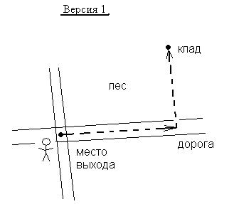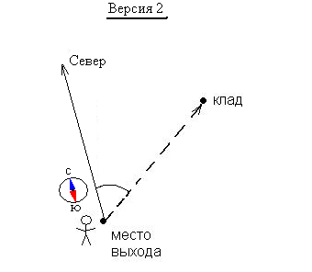

Модель 1 Модель 2
Прямоугольная система координат Полярная система координат
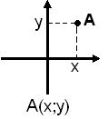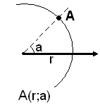
Способ 1 Способ 2
прямая, отрезок, географическое направление,
перпендикулярность луч, угол, отрезок

Проблемная ситуация:
Постройте треугольник с углами 900⁰, 1200⁰, 600⁰.

При решении данной проблемы возникает противоречие, стимулирующее мыслительный процесс.

В заключении статьи хочется привести слова известного русского педагога и психолога П.П. Блонского «…ребёнок черпает то, что ему доступно, и теми средствами, которыми он владеет, поэтому, чем культурно богаче окружение ребёнка, тем больше он создаёт стимулов к овладению более сложными культурными средствами и позволяет ему шире использовать это окружение».

Значение метапредметного подхода в образовании состоит в том, что он позволяет сохранять и отстаивать культуру мышления и культуру формирования целостного мировоззрения.
Метапредметность выступает как условие целостности познания.

Список литeрaтуры
- Метапредметное содержание образования // Хуторской А.В.Современная дидактика. Учеб. пособие. 2-е изд., перераб. / А.В. Хуторской. — М.: Высшая школа, 2007. — С.159-182.
- Метапредметные функции образовательных компетенций // Краевский В.В., Хуторской А.В.Основы обучения: Дидактика и методика: Учебное пособие для студентов высших учебных заведений – 2-е изд., стер. – М.: Издательский центр «Академия», 2008. – С. 140-144.
- Хуторской А.В. «Стихии мира» в экспериментальном метапредмете «Мироведение» // Частная школа. – 1992. – № 2. – С. 18-29.
- Хуторской А.В. Изучение фундаментальных постоянных в естественнонаучных курсах средней школы // Методические указания и материалы к спецкурсу «Межпредметные связи в преподавании физики». – Запорожье, 1984. – С. 47-51.
- Хуторской А.В. Метапредмет «Числа»: Экспериментальный интегрированный курс. – Черноголовка, 1994. – 68 с.
- Громыко, Н. В. Метапредметный подход как ядро российского образования / Н. В. Громыко, М. В. Половкова // Сборник статей для участников финала Всероссийского конкурса «Учитель года России – 2009». – С - Пб, 2009. – 30с.

